Svazek obcí
Koryta, Loukov, Loukovec, Sezcmice
Loukovec 90 29411 Loukov

Závěrečný účet Svazku za rok 2011 - zpráva

Celkový majetek

Svazek obcí hospodařil na konci roku 2011 s majetkem ve výši 11664935,00- korun českých a se zůstatkem na bankovním účtu ve výši 149.774,77- korun českých tuto skutečnost potvrdila i inventarizace provedená k 31.12.2011.

Příjmy a výdaje

Celkové příjmy byly ve výši 9.008,79- Kč.
Celkové výdaje byly ve výši 16.362,00-Kč. Odměny pracovníkům ani členům rady nebyly vypláceny.

Zhodnocení hlavní činnosti svazku

Svazek funguje pro splnění 10 let požadavku na vedení majetku ve vlastnictví svazku, jinou činnost dle dohody zatím svazek nevyvíjí.

Přezkoumání hospodaření
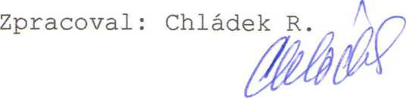
Přezkoumání hospodaření Svazku obcí bylo provedeno s výsledkem, že byly zjištěny méně závažné nedostatky.

Nedostatky odstraněny viz. Zpráva o odstranění
nedostatků - příloha

Zpracováno dne 10.06.2012

